**Manual de Instrucciones ultra-v0.4 (rev0)**

# Introducción

La visualización de la configuración de agrupamientos y puntos a COT en la RTU directamente desde la aplicación Config Pro resulta muy complicada y tediosa, normalmente se exporta dichas configuraciones en formato .csv y se trata de armar sobre un Excel una base consolidada que permita ver cómo están agrupados los puntos, y por qué dirección salen al COT. El problema es que esta base se realizaba a mano, con el correspondiente riesgo a equivocaciones y el tiempo que insumía su elaboración.

Planteado el problema se elaboró una serie de Scripts en Python usando Visual Studio Code como editor de código. Dichos Scripts permitirán tomar los .csv exportados de Config Pro, los .xlsx exportados de Open View (configuración DNP del Monarch), combinarlos a todos y tener una única tabla consolidada de forma rápida y segura que nos permitirá visualizar por cada punto de la base de la RTU a que agrupada pertenece, a qué punto COT llega, si llega al COT por dos lugares, etc.

Adicionalmente la edición de agrupamientos suele ser un problema, en especial cuando hay que modificar los tamaños de los agrupamientos, por lo tanto, se escribió un Script que nos permitirá editar los agrupamientos en un archivo .xlsx de forma más intuitiva y sin la restricción de los tamaños de agrupamientos, y luego con dicho Script generar los archivos de configuración que se importarán en los agrupamientos de Config Pro.

# Requisitos

Sistema Operativo: Windows 10 64 Bits.

Hardware: Cualquier máquina actual con Windows 10 es suficiente.

# Uso del programa

## Formato de los directorios y estructura de datos

El programa es portable y no requiere instalación. Puede ser alojado en cualquier parte del disco duro sin problemas (siempre que se tengan permisos de edición donde se lo guarde). Es importante que se respete el siguiente formato de directorios.

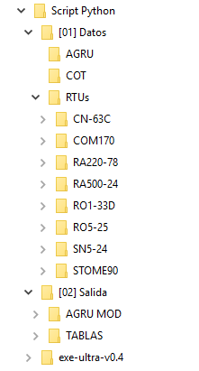

“Script Python” es la raíz principal y puede tener cualquier nombre, dentro de ella estarán las carpetas “[01] Datos”, “[02] Salida”, “exe-ultra-vX.X” y “ultra-vX.X.bat”, cuyos nombres **no deben ser modificados.**

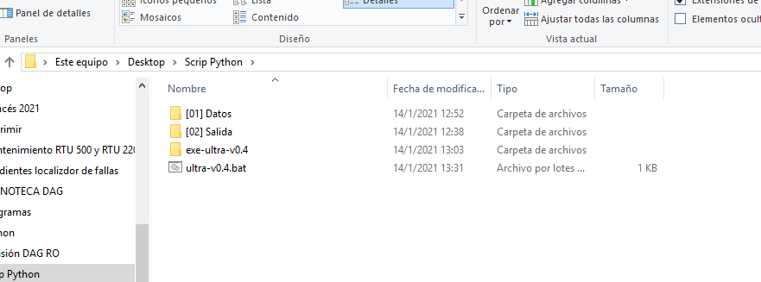

### “Script Python\exe-ultra-vX.X”

La carpeta “exe-ultra-vX.X” contiene el programa compilado (X.X hará referencia a la versión), listo para correr en Windows, el contenido no debe ser modificado ni manipulado. Junto a esta carpeta está “ultra-vX.X.bat”, el cual es una especie de acceso directo que se encargará de ejecutar el programa.

### “Script Python\[01] Datos”

Dentro de esta carpeta estará toda la información que requiere el programa para ejecutar sus distintas funciones. No todas las carpetas son necesarias para algunas opciones, ver requisitos en 3.2.

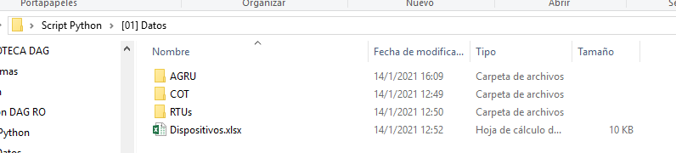

#### Script Python\[01] Datos\Dispositivos.xlsx

Este archivo contiene información de los dispositivos con los cuales se quiere trabajar con este programa. Los encabezados y el nombre de la hoja **no deben ser modificados**.

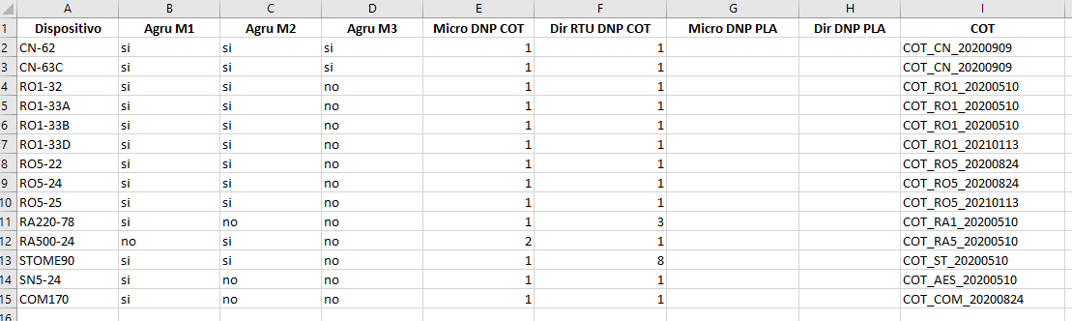

En la columna “Dispositivo” debemos especificar el nombre que tiene el dispositivo en Config Pro.

En las columnas “Agru M1”, “M2” y “M3” se debe completar con “si” o “no”, según esté o no habilitada la aplicación “Alarmas Agrupadas” en los Micro 1, 2 y 3 respectivamente.

En la columna “Micro DNP COT” se debe especificar el número del micro que se encarga de la comunicación con el COT (1, 2 o 3) y en la columna “Dir RTU DNP COT” la dirección DNP de la RTU.

En esta versión todavía no está disponible el tratamiento de datos PLA. Dejar ambas columnas vacías.

En la pestaña “COT” se especificará el nombre del archivo .xlsx que contiene la correspondiente configuración de los puntos COT en el Scada. Ver 3.1.2.3.

#### Script Python\[01] Datos\AGRU

Contiene los archivos .xlsx de los agrupamientos modificadas por el usuario que necesita el programa para generar la configuración de los agrupamientos (didesc.txt, e423alar.csv y e423data.csv) que luego se podrá importar en Config Pro.

Ver Opción 7 en punto 3.2.7.

#### Script Python\[01] Datos\COT

Contiene los ficheros .xlsx con la información de la configuración de los puntos en el COT. Cada archivo cuenta con tres pestañas: “DI”, “AI” y “DO”. La información relevante de estos ficheros es: “FEP Key”, “SCADA Key”, “Point Address” y “NAME”. Con estos datos podremos saber cómo fueron mapeados los puntos en el COT. Para obtener estas tablas ver el punto 4.1.

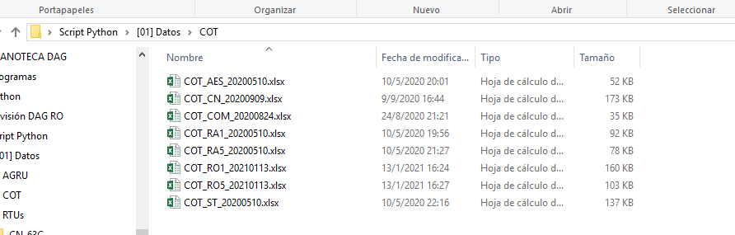

#### Script Python\[01] Datos\RTUs

Esta carpeta contendrá los archivos exportados de Config Pro en el punto 0. Cada dispositivo listado en el archivo “Dispositivos.xlsx” deberá tener una carpeta asociada dentro del directorio “RTUs”, y la misma **deberá tener el mismo nombre que se colocó en la columna “Dispositivo”**, es decir el nombre que tiene dicho dispositivo en Config Pro.

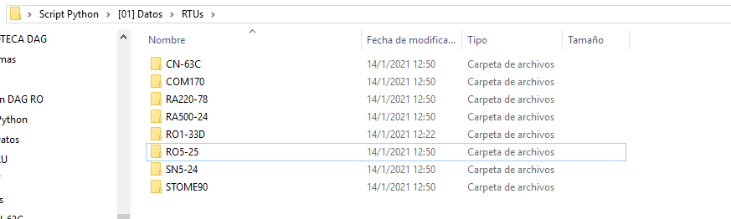

### “Script Python\[02] Salida”

Dentro de esta carpeta encontraremos los archivos que genera el programa. Esta carpeta puede estar vacía sin problemas, ya que los directorios se generan automáticamente si lo requiere.

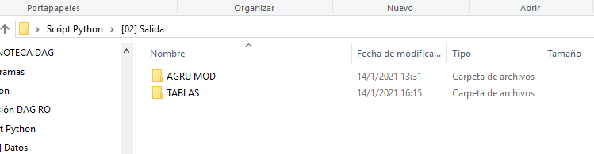

#### “Script Python\[02] Salida\AGRU MOD”

En esta carpeta el programa guardará dentro de una carpeta con el nombre del dispositivo los archivos “didesc.txt”, “e423alar.csv” y “e423data.csv” (de cada micro) generados por la función XXXXX, y que se podrán importar en la configuración de agrupadas en Config Pro.

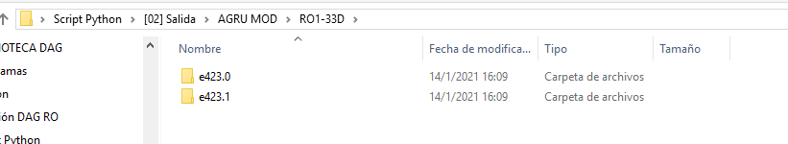

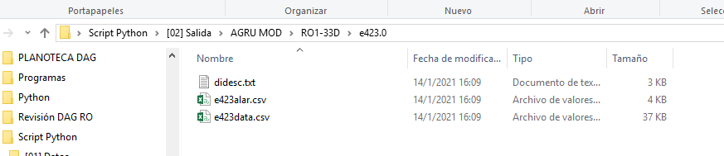

#### “Script Python\[02] Salida\TABLAS”

Dentro de esta carpeta estarán los archivos .xlsx agrupados por dispositivo que contienen los resultados luego de haber corrido el programa y cruzar los distintos datos brindados.

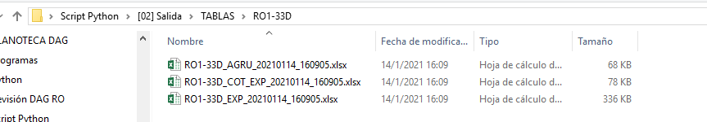

## Ejecución y menú de opciones

El programa se deberá ejecutar desde el archivo “ultra-v0.4.bat”, la primera ventana que nos recibe nos preguntará sobre cuál de todos los dispositivos que definimos en 3.1.2.1 vamos a trabajar. Escribimos el número y presionamos Enter.

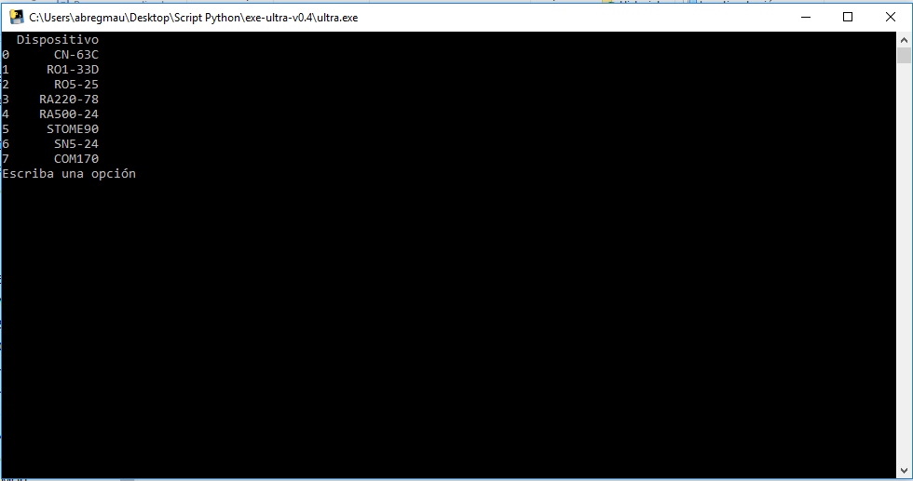

A continuación, nos recibe un menú de opciones:

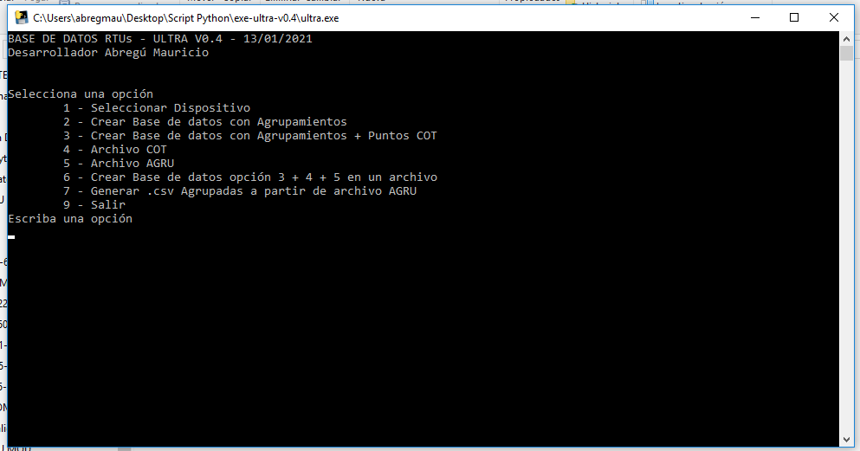

### Opción 1: “Seleccionar Dispositivo”

Con esta opción volvemos a la ventana de selección de dispositivo.

### Opción 2: “Crear Base de datos con Agrupamientos”

**Esta opción requiere haber realizado los pasos del punto 0 únicamente.**

Con esta opción obtendremos en la carpeta \[02] Salida\TABLAS\XXX, donde XXX es el dispositivo que se halla elegido, un archivo .xlsx llamado XXX_EXP_YYYYMMDD_hhmmss. El formato de la tabla será bastante similar al “System Wiring List” con algunas particularidades:

* Se eliminaron los espacios en blanco
* Se agregó de la columna I a la O información referente a los agrupamientos
* Aquellas líneas que refieren a un punto que forma parte de más de un agrupamiento **fueron duplicadas** (tener en cuenta que la tabla puede contener más entradas que el total de Systems Points).

Ejemplos:

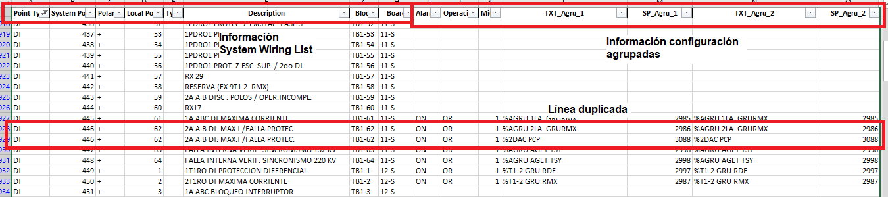

Como podemos ver el punto 446, se duplicó para mostrar que forma parte de la agrupada %AGRU 2LA GRURMX y %2DAC PCP. Respecto al agrupamiento, tenemos información adicional como ser: si el estado que alarma la agrupada es ON u OFF, la operación matemática de la agrupada (OR, AND, etc.) y el System Point de la agrupada.

Vemos que el nombre y el SP de la agrupada está en dos columnas, esto nos permite identificar agrupamientos anidados como el siguiente:

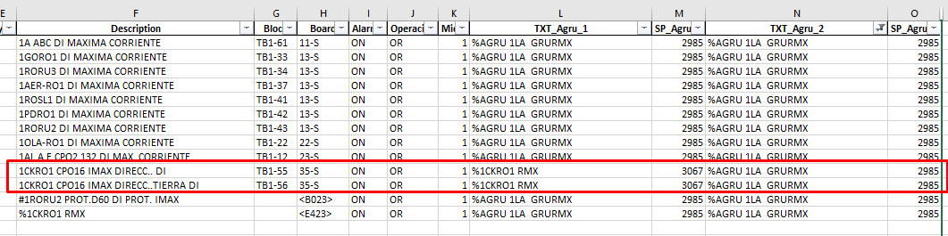

Vemos que dos puntos forman parte del agrupamiento %1CKRO1 RMX, el cual este último forma parte del agrupamiento %AGRU 1LA GRURMX. Desde ya esta práctica de agrupamientos anidados **no es recomendada**, pero el Script fue diseñado para contemplar todas las variantes. En general, las columnas N y O son las que nos interesa y las L y M las ocultamos para mejor visualización.

### Opción 3: “Crear Base de datos con Agrupamientos + Puntos COT”

**Esta opción requiere haber realizado los pasos del punto 4.1 y 0 respectivamente.**

Esta opción genera el mismo archivo que la opción 2, con la particularidad que agrega de la columna P a la columna R información referente a los puntos mapeados en el COT, como ser el nombre del punto, el “FEP Key” y si está habilitada la opción de “invertir punto” en el DPA de la RTU.

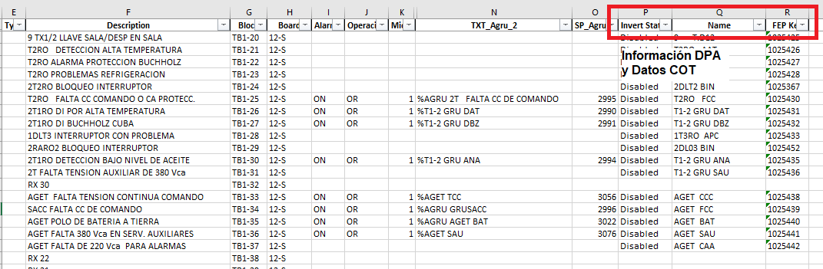

Al igual que con la opción 2, si hay algún punto que va al COT directamente y también a través de una agrupada, esa línea se duplicará para mostrar esa situación, como en el siguiente ejemplo:

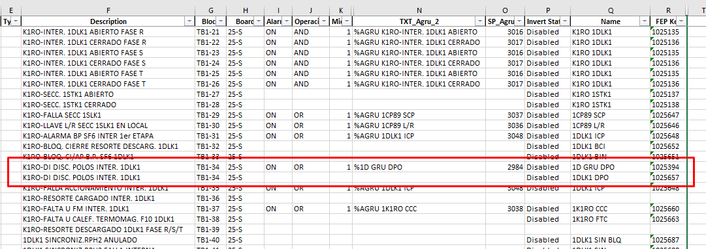

### Opción 4: Archivo COT

**Esta opción requiere haber realizado los pasos del punto 4.1 y 0 respectivamente.**

Con esta opción obtendremos en la carpeta \[02] Salida\TABLAS\XXX, donde XXX es el dispositivo que se halla elegido, un archivo .xlsx llamado XXX_COT_EXP_YYYYMMDD_hhmmss. El formato de la tabla será bastante similar a la tabla “B021MT04.csv” (para el caso de las DI) con el agregado de las columnas al final que contendrán información de los puntos mapeados en el COT. Hay tres pestañas, DI, AI y DO respectivamente.

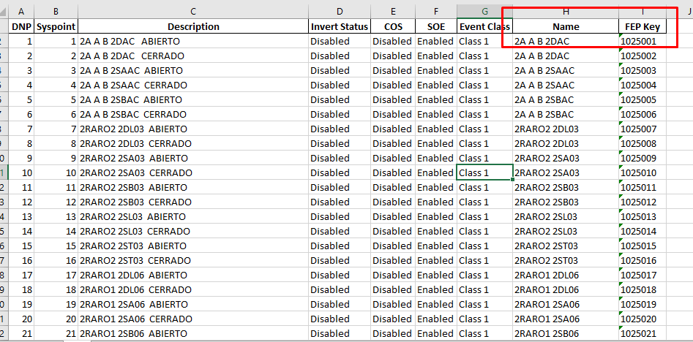

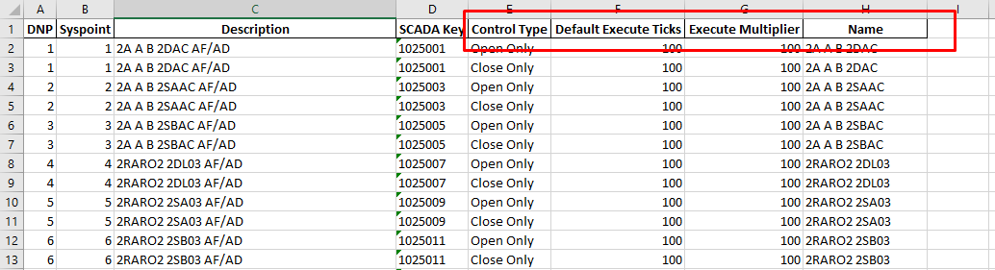

### Opción 5: “Archivo AGRU”

**Esta opción requiere haber realizado los pasos del punto 0 únicamente.**

Con esta opción obtendremos en la carpeta \[02] Salida\TABLAS\XXX, donde XXX es el dispositivo que se halla elegido, un archivo .xlsx llamado XXX_AGRU_EXP_YYYYMMDD_hhmmss. El archivo contendrá dos hojas, las cuales se llaman “ALAR” y “DATA”, cuyo formato es parecido al de los archivos “e423alar.csv” y “e423.csv” respectivamente.

Cuando se tiene más de un micro con la aplicación “Alarmas Agrupadas”, Config Pro genera tablas separadas para cada aplicación. En la tabla exportada por el Script, se combinan todas generando dos tablas unificadas “ALAR” y “DATA” que contendrán la configuración de todos los micros. En ambas se agrega una columna indicando el número de micro.

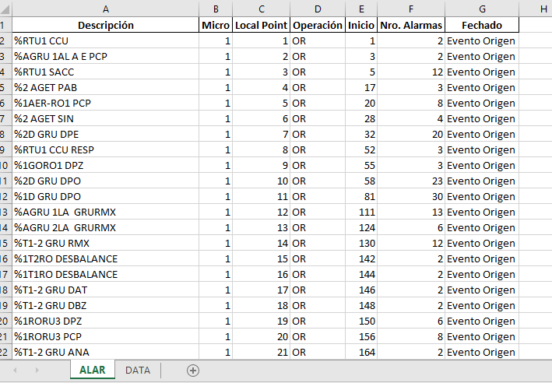

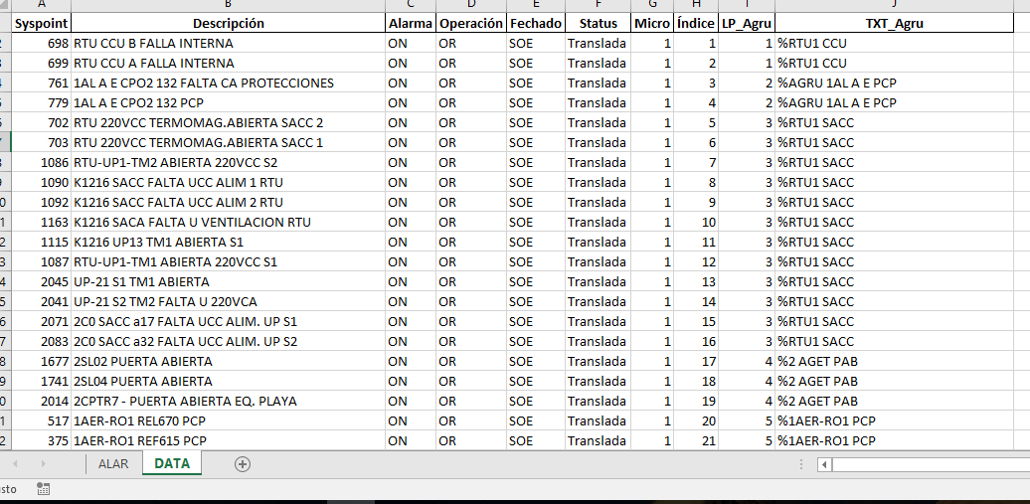

Este archivo es el que se usará como base para editar agrupamientos y luego usarlo en la Opción 7.

### Opción 6: “Crear Base de datos opción 3 + 4 + 5 en un archivo”

**Esta opción requiere haber realizado los pasos del punto 4.1 y 0 respectivamente.**

Esta opción ejecuta las opciones 3, 4 y 5 guardando todos los resultados en un único archivo .xlsx en la carpeta \[02] Salida\TABLAS\XXX, donde XXX es el dispositivo que se halla elegido, llamado XXX_EXP_YYYYMMDD_hhmmss.

### Opción 7: “Generar .csv Agrupadas a partir de archivo AGRU”

**Para esta opción es requerido haber generado el archivo de la opción 5.** Luego editaremos de acuerdo a nuestras necesidades el mismo y lo guardaremos en la carpeta \[01] Datos\AGRU, **cuyo nombre deberá ser XXX_AGRU.xlsx**, donde XXX es el dispositivo que se halla elegido.

**IMPORTANTE**

La edición de este archivo requiere que no haya cambios en los System Points de la configuración entre que se lo genera con la opción 5 hasta que se lo importa en Config Pro, por ejemplo, cambio de ubicación aplicaciones en el “System Point Manager”, agregado de puntos DNP, agregado módulo, modificación de cantidad de agrupadas en la aplicación, etc. **No respetar esto puede llevar a una configuración totalmente inservible de los agrupamientos al importar la configuración nuevamente**. Si puede haber cambios en los textos o en configuración de otras aplicaciones ajenas a los agrupamientos. Personalmente recomiendo que no haiga ningún cambio hasta no importar nuevamente los agrupamientos en Config Pro.

En la pestaña ALAR está **prohibido** agregar y/o quitar filas, en ella solo está permitido editar “Descripción” y “Operación”. La cantidad de agrupamientos no se pude modificar desde este archivo, si se requieren más agrupamientos deberán primero generarse en Config Pro y luego exportar las configuraciones para ejecutar la opción 5.

En la pestaña “DATA” se puede agregar y/o borrar filas según se requiera sin problemas (recordar que cada agrupamiento puede contener **un máximo de 64 entradas)**.

A continuación, se muestra los datos que toma el programa de cada hoja de este archivo AGRU.xlsx para regenerar la configuración de agrupamientos.

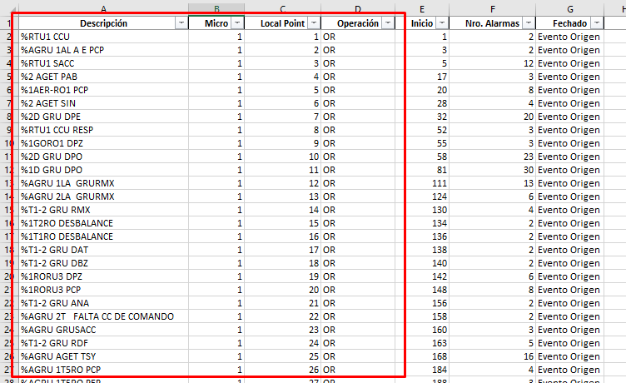

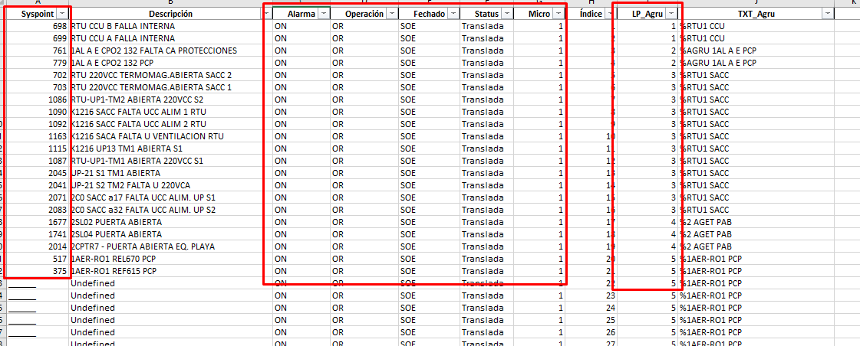

Algunas aclaraciones, cuando se eliminan y/o agregan filas, se crean saltos en la numeración de la columna índice, esto no es un problema y no es necesario corregirlo ya que el script no lo necesita. El índice es solo una referencia para nosotros.

Algo similar sucede si se cambia el nombre de una agrupada en la pestaña “ALAR”, no es necesario corregirlo también la pestaña “DATA” ya que lo que vemos en ella no lo toma el script, devuelta es solo referencia para nosotros.

Cuando se insertan filas en una agrupada para agrandarla, es necesario que todos los campos recuadrados en rojo en la anterior imagen estén completos, de lo contrario el script no funcionará o lo hará mal. Una buena práctica también es agregar no solo el System Point del punto que se inserta en la agrupada, sino también la Descripción, solo para ser más prolijos. Los mismo vale para la descripción de la agrupada (“TXT_Agru”), no solo agregar el Local Point correspondiente, sino también su descripción.

Finalizada la edición ejecutamos el punto 0

# Extracción de datos Configuraciones

## Extracción de archivos de datos COT

Primero tomamos un archivo base o de ejemplo en la carpeta \[01] Datos\COT y le ponemos el nombre de la estación a la que corresponde (una buena práctica es poner la fecha al final del nombre para saber cuándo se extrajo la información). El mismo nombre de este .xlsx deberá indicarse en el punto 3.1.2.1 en la columna COT.

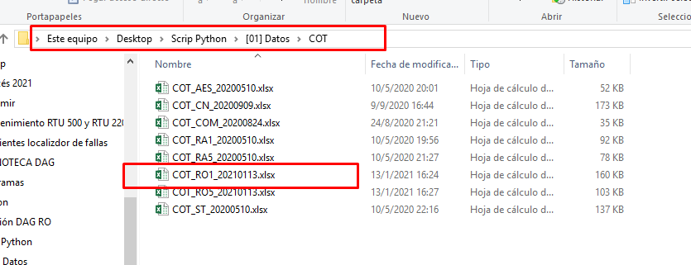

Ingresamos a OpenView a través de Citrix.

Desde el Main Menu ingresamos a SCADA Applications -> OpenFEP

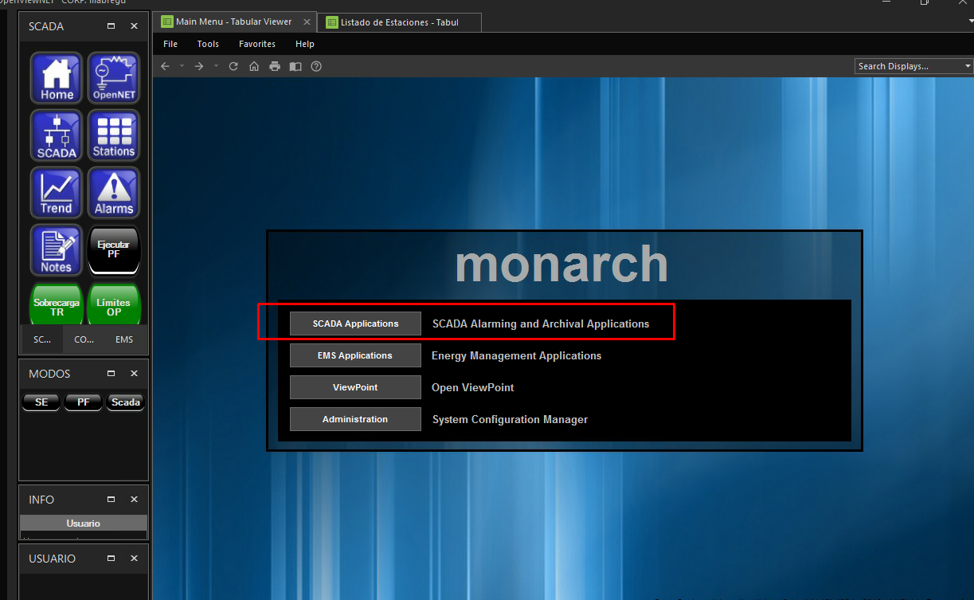

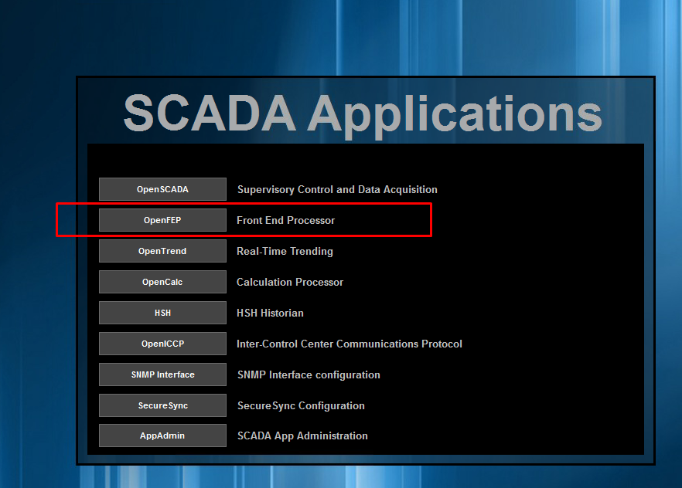

Para obtener las configuraciones de las señales digitales y analógicas ingresamos desde el OpenFEP a Input Point Configuration

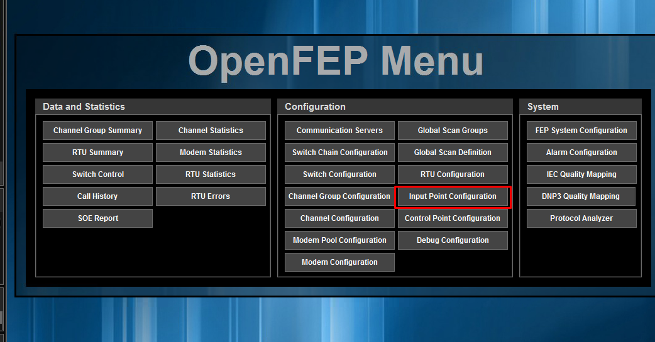

Filtramos y seleccionamos la estación que nos interesa, y luego seleccionamos la pestaña Status.

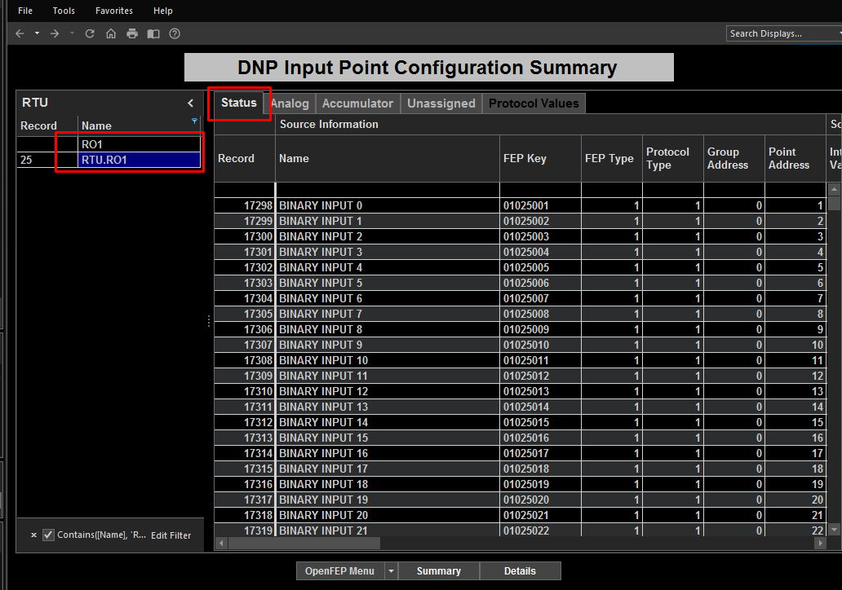

Nos posicionamos y cliqueamos en la primera entrada de la columna “FEP Key”

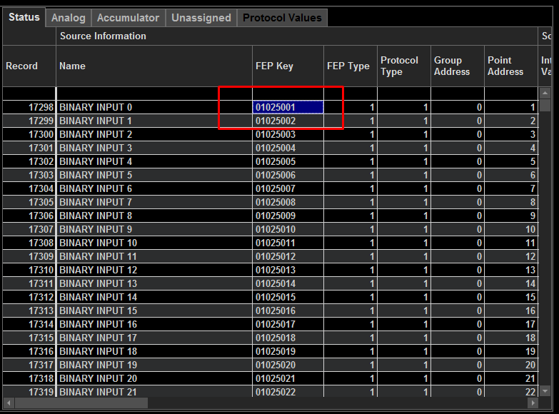

Nos dirigimos ahora a la última entrada de la última columna y manteniendo presionada la tecla shift cliqueamos sobre esta. El resultado es la selección completa de todas las entradas de esta tabla.

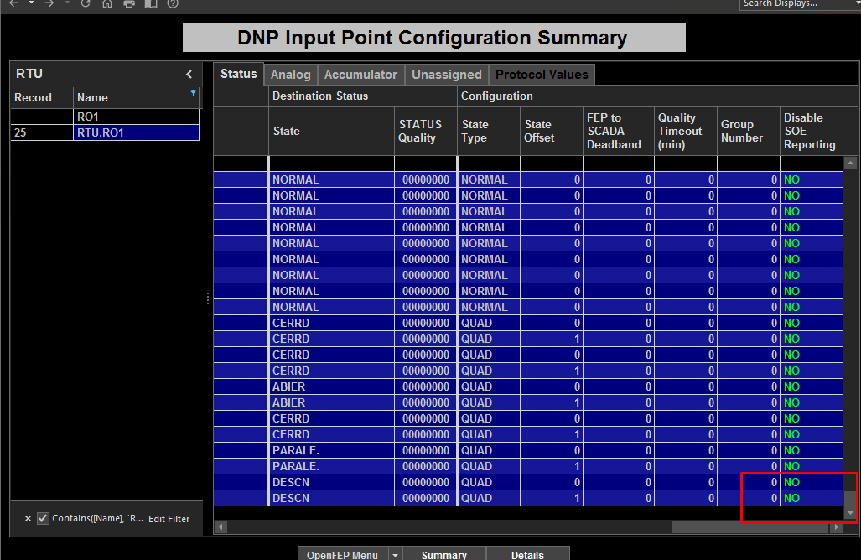

Clic derecho sobre la selección, seleccionar “copy Data Only”

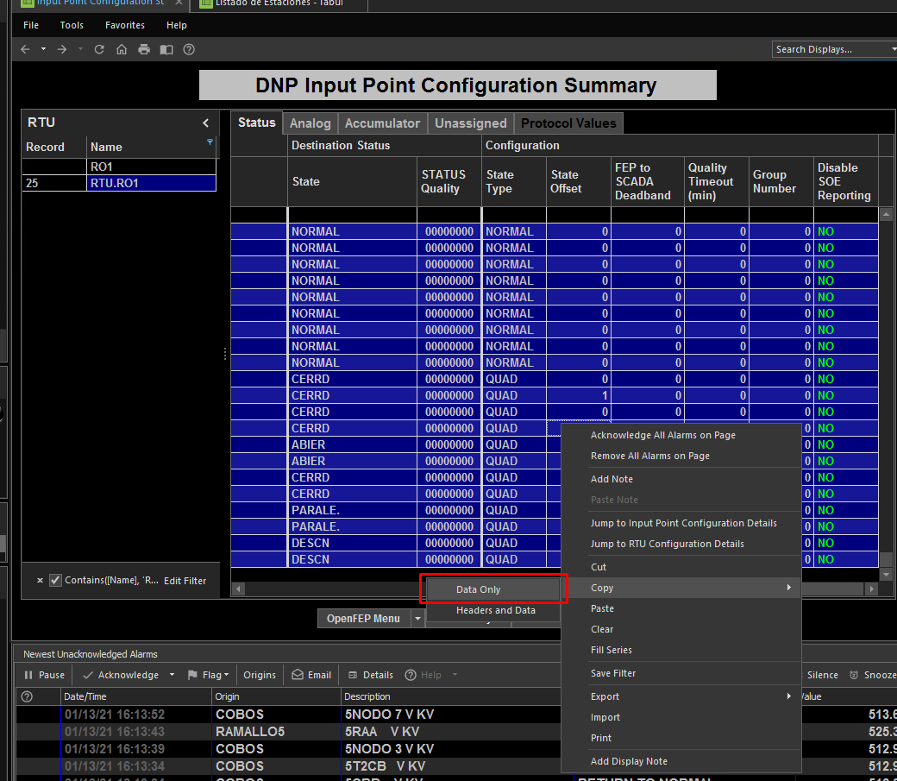

Pegar el contenido en el Excel “COT” en la pestaña DI, bajo el encabezado.

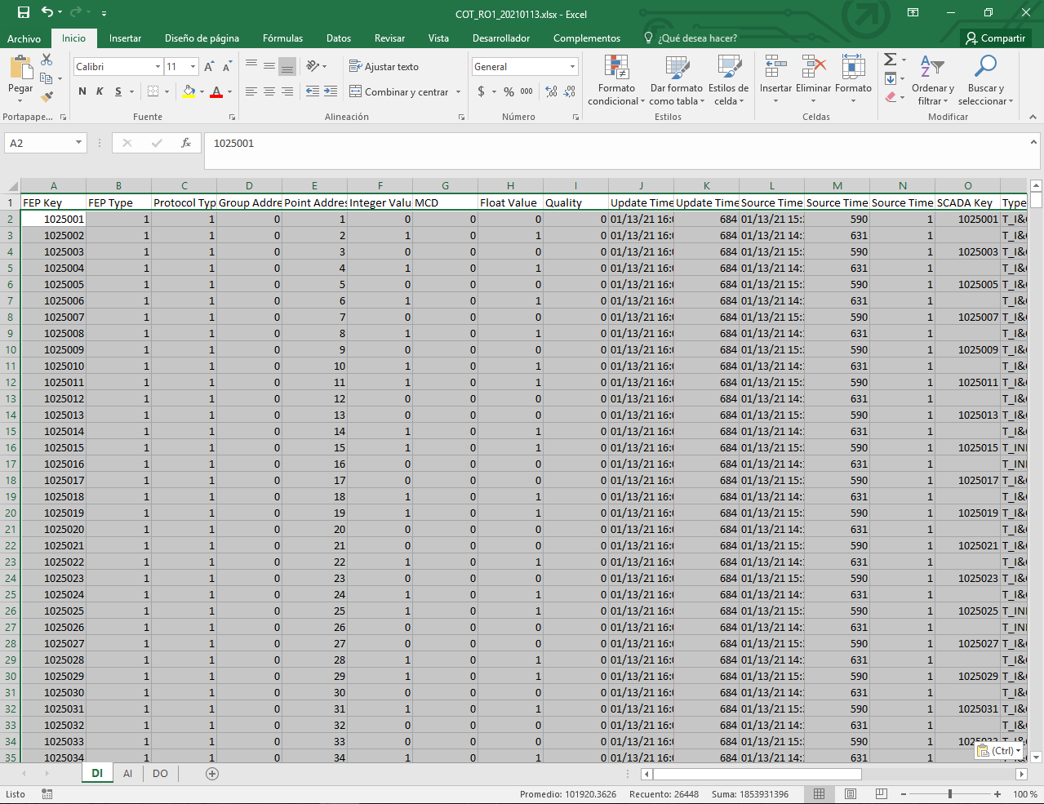

Repetir el proceso seleccionado la pestaña “Analog” y pegamos los datos en la pestaña AI del Excel.

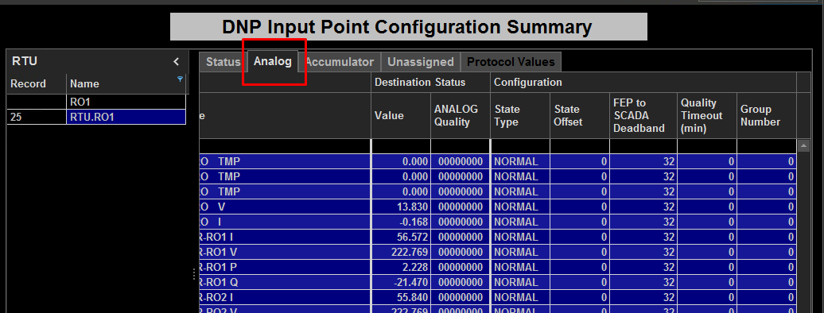

Para obtener la información de los comandos, volvemos al menú del OpenFEP e ingresamos a “Control Point Configuration”

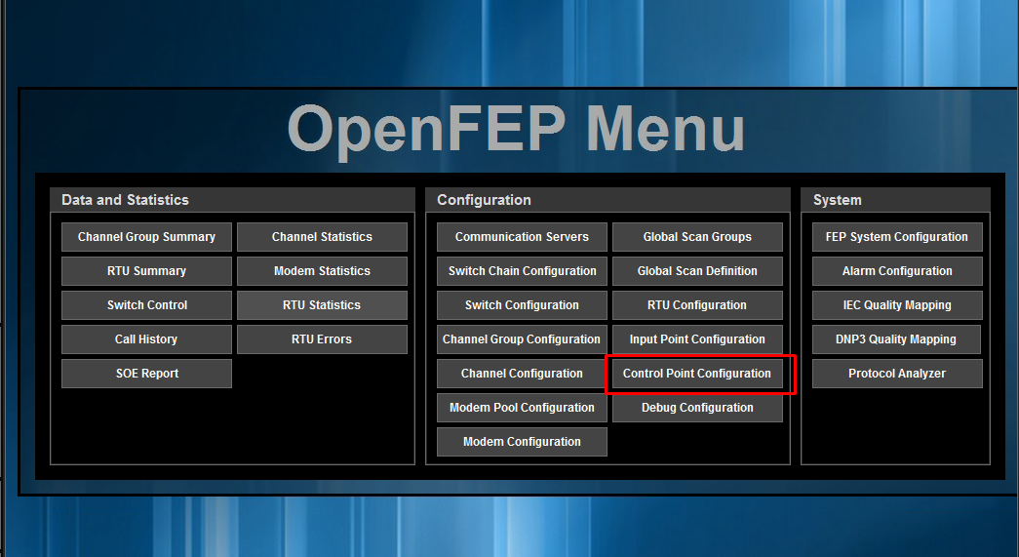

Filtramos la RTU que no interesa en la columna “RTU Name”

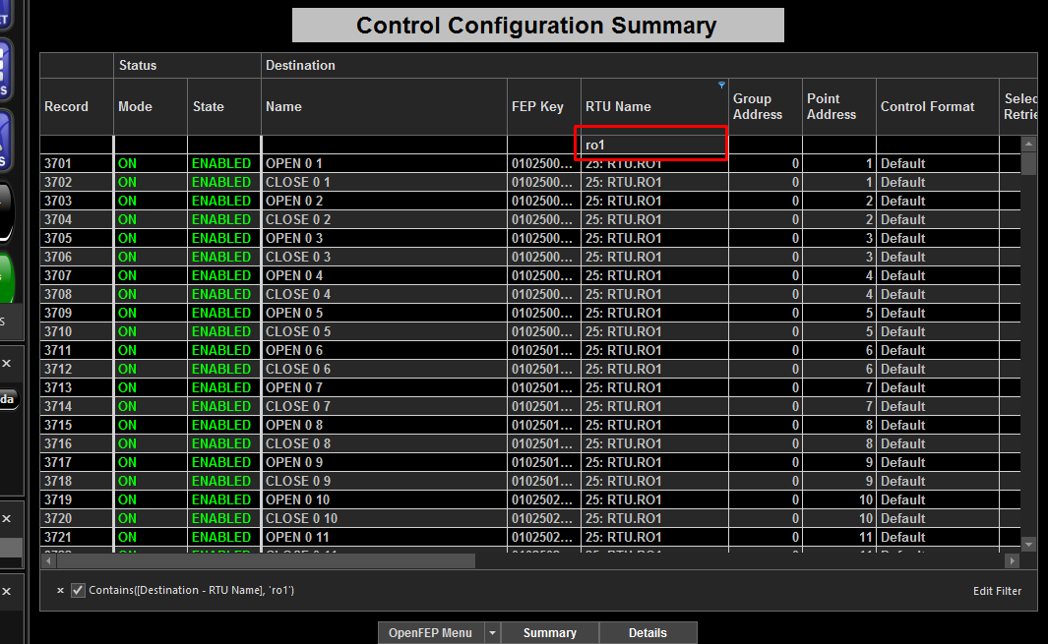

Repetimos el proceso para seleccionar todas las columnas desde “FEP Key” hasta la última y pegamos el contenido en la pestaña DO del Excel.

## Extracción de Datos Config Pro

Generamos el “System Wiring List” del dispositivo correspondiente, indicando como carpeta de la salida el directorio del dispositivo dentro del proyecto y con nombre igual al que tiene en Config Pro.

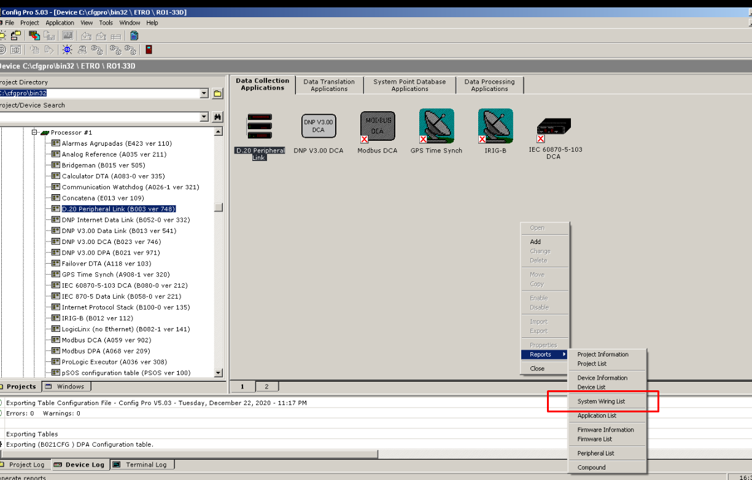

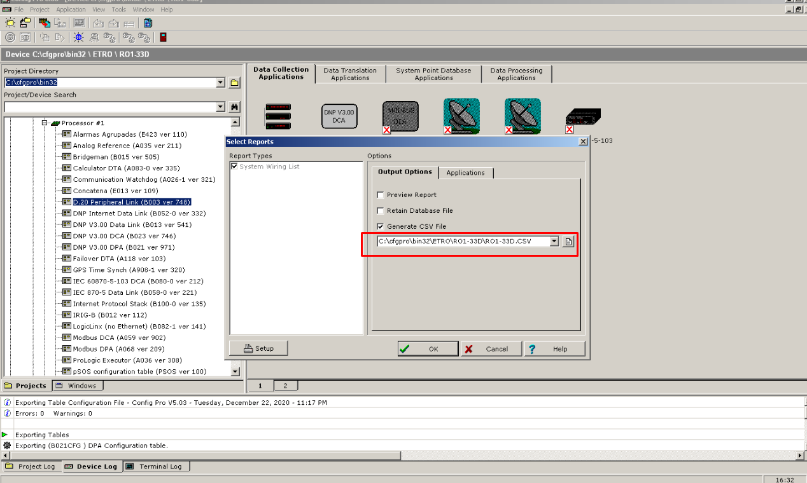

Exportamos la configuración la aplicación “Alarmas Agrupadas” en todos los micro que este activa. Dejar el directorio que propone por defecto.

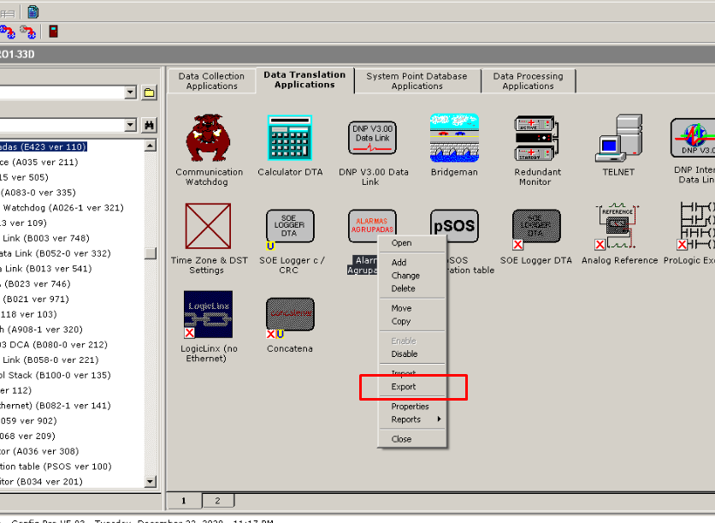

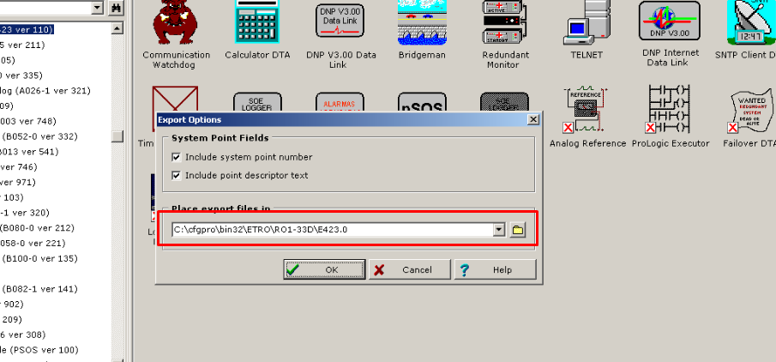

También es necesario exportar los “Descriptores” de todas las aplicaciones “Alarmas Agrupadas” desde el “System Point Database”. Mantener directorio que propone por defecto.

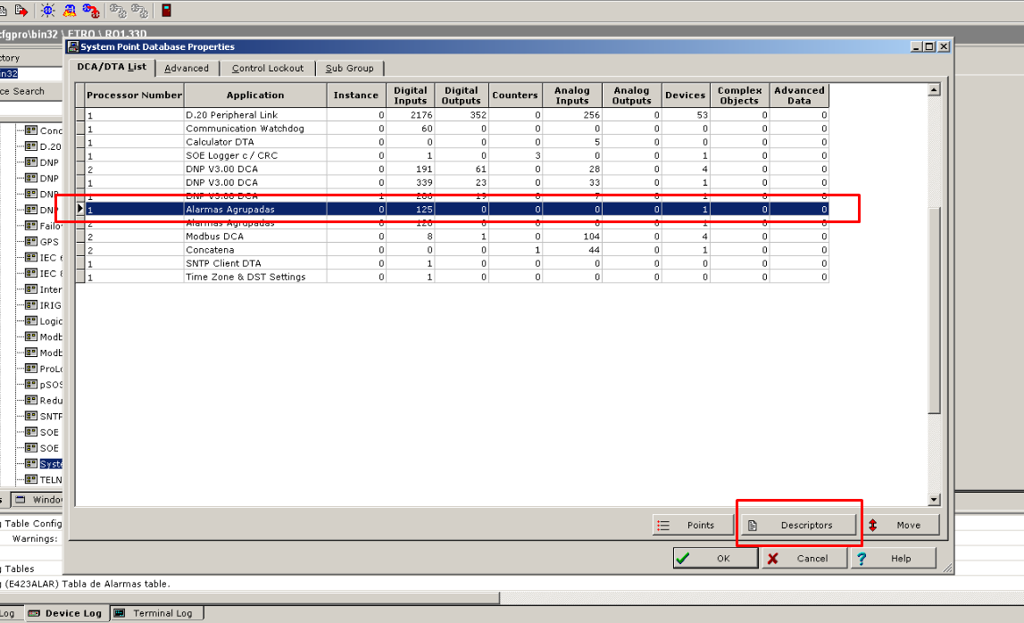

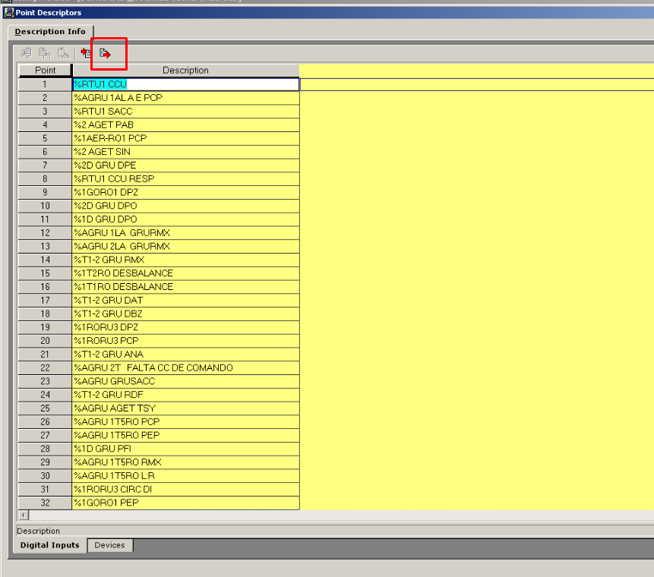

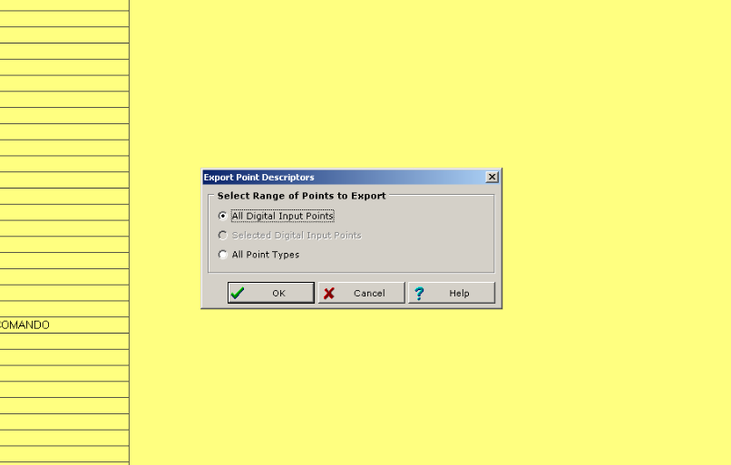

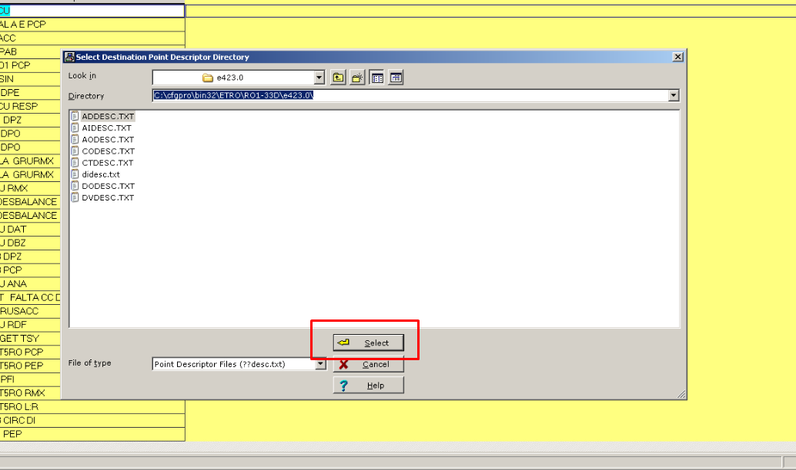

Exportar la configuración del DPA correspondiente al COT. En el caso de ET Rosario Oeste está en el Micro 1.

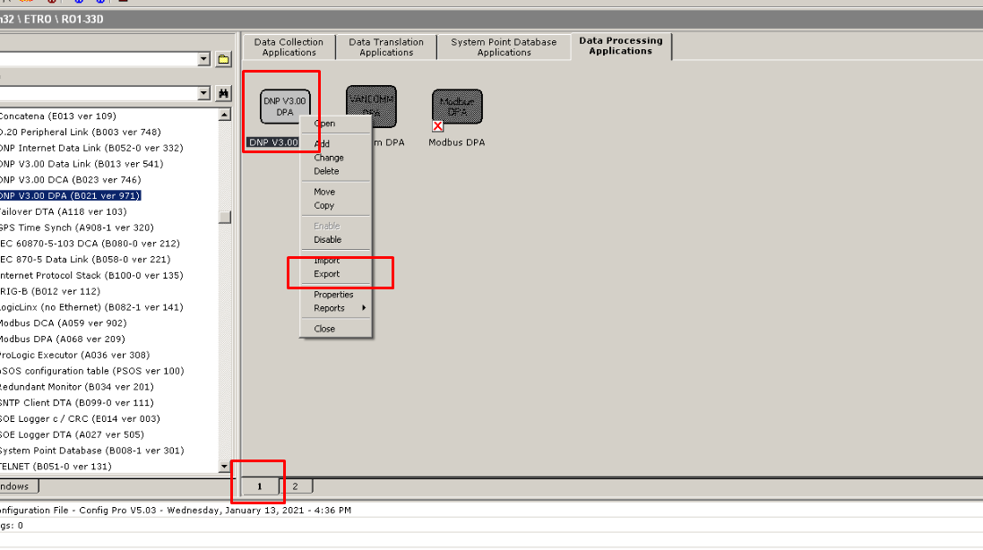

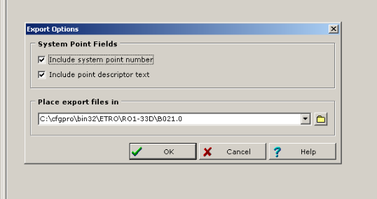

Dirigirse al directorio del dispositivo correspondiente dentro del proyecto de Config Pro y seleccionar el .csv que exportamos con el nombre del dispositivo inicialmente, las carpetas b021 (DNP3 DPA) y las carpetas e423 (Alarmas Agrupadas).

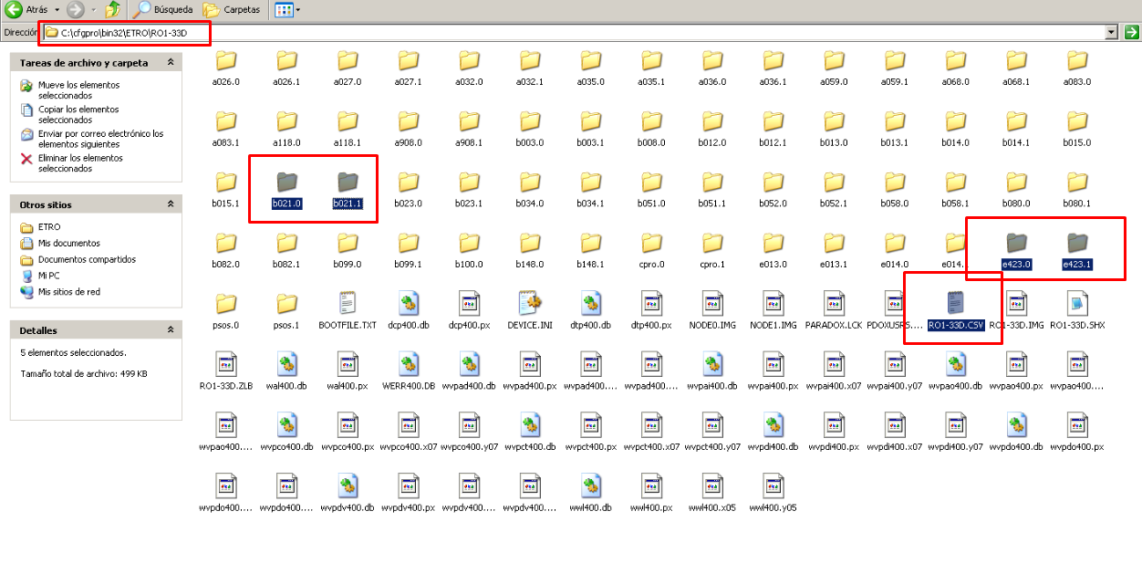

Copiar dicho contenido y pegarlo dentro de la Carpeta correspondiente al dispositivo dentro de “RTUs”

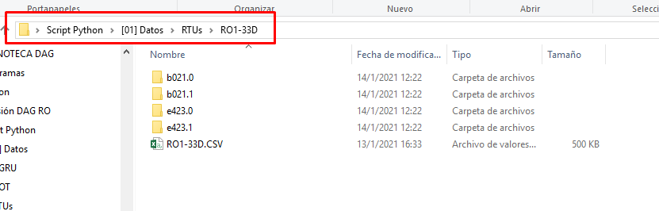

# Importación configuración agrupadas en Config Pro

Habiendo generado las configuraciones de agrupamientos modificadas con la Opción 7, procedemos a importarla en Config Pro.

Copiamos el contenido de salida del Script

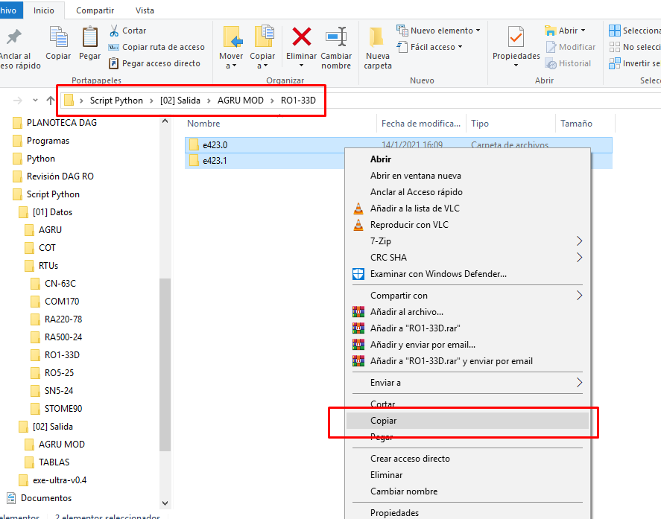

Y lo pegamos en la carpeta del dispositivo dentro del proyecto Config Pro

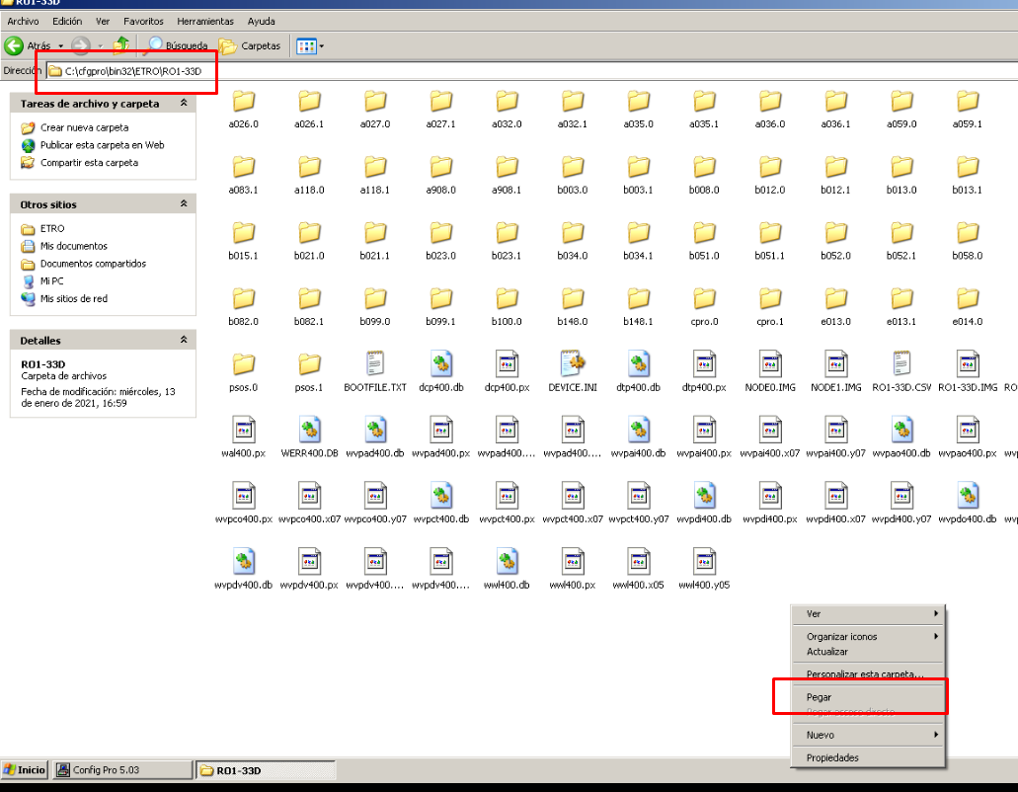

Aceptamos combinar carpetas y reemplazar archivos

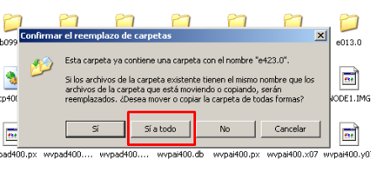

Importamos la configuración desde Config Pro, primero en el micro 1

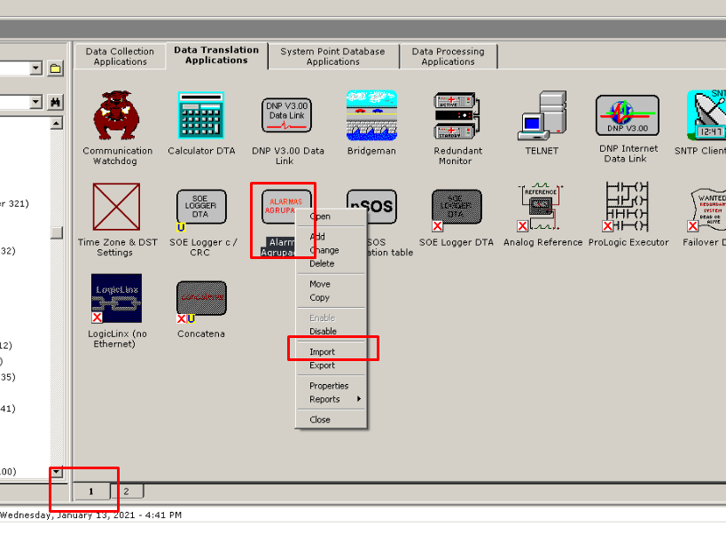

Nos aseguramos que el directorio sea correcto

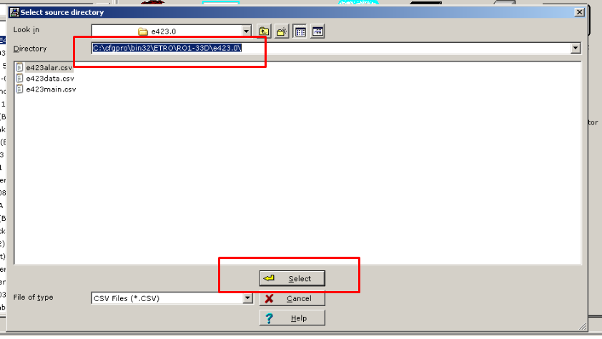

Una vez finalizados, repetimos los mismos pasos para el micro 2 (asegurarse que el directorio sea ahora **\e423.1**)

Para finalizar desde el System Point Database importamos las descripciones, primero en el micro 1

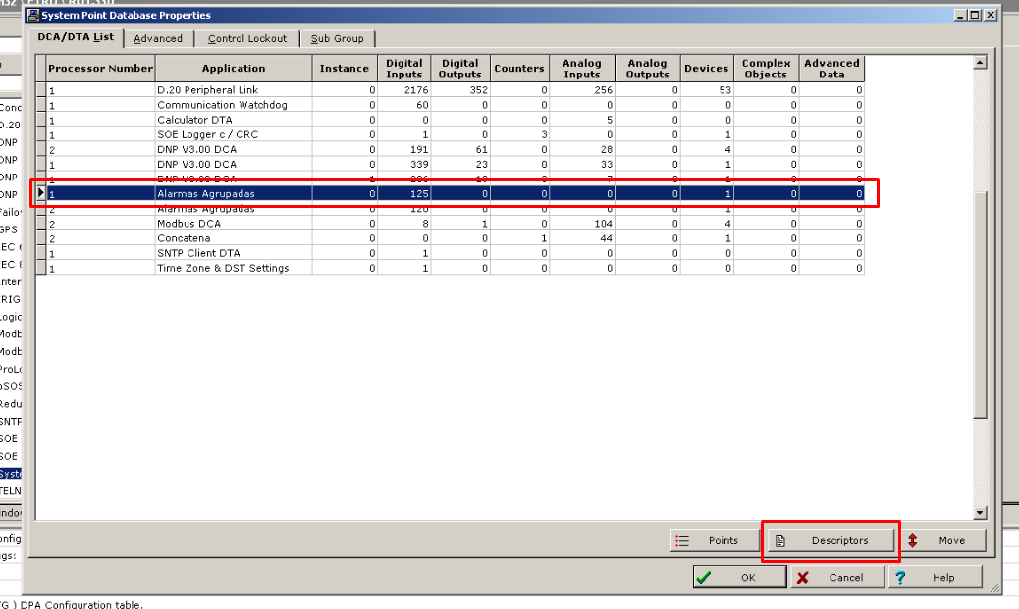

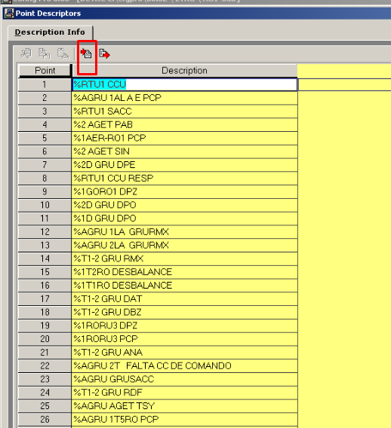

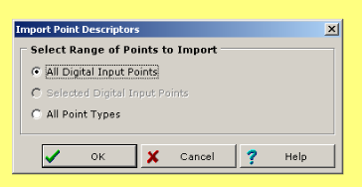

En este caso los directorios tendrán que ponerlo manualmente

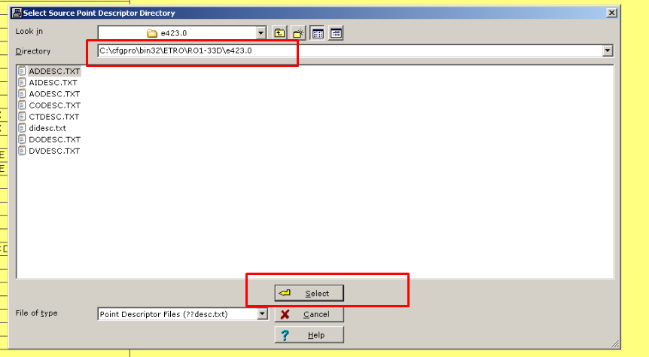

Repetir lo mismo para el micro 2.

**Tener en cuenta que si se colocan mal los directorios durante la importación el resultado será una configuración inservible, prestar mucha atención.**